25 de noviembre de 2021
SGF-3275-2021
SGF-PUBLICO

Dirigida a:

- Bancos públicos, privados y mutuales
- Banco Popular, BANHVI y Caja de Ahorro y Préstamos de la ANDE
- Cooperativas y empresas financieras
- Grupos y conglomerados financieros

Asunto: Complemento y aclaración Circulares externas SGF-3233-2021 “Solicitud de información sobre políticas y procedimientos de actualización de información sobre la política conozca a su cliente”; y SGF-3165-2021 “Comunicación del monto del canon y designación de la cuenta autorizada”.

El Intendente General de Entidades Financieras,

Considerando que:

- El 8 de noviembre del 2021 esta Superintendencia comunicó a los sujetos obligados por los artículos 15 y 15 bis de la Ley 7786 y a las entidades financieras supervisadas, la circular externa SGF-3165-2021, que el monto del canon es según el tipo de sujeto obligado para el aporte al presupuesto de SUGEF y la designación de la cuenta bancaria autorizada para el cobro del canon de los sujetos inscritos ante la SUGEF.

- El 17 de noviembre del 2021 esta Superintendencia comunicó a las entidades financieras supervisadas, la circular externa SGF-3233-2021, mediante la cual se solicitó información sobre las políticas de actualización de información de la política conozca a su cliente, y se solicitó aportar información sobre la cantidad de clientes a actualizar a partir del 1º de enero de 2022.

- Se han recibido consultas sobre estas dos circulares, es necesario realizar algunas aclaraciones respecto a lo indicado en cada una.

Dispone:

- Respecto a la circular externa SGF-3165-2021 del 8 de noviembre del 2021, informar lo siguiente:

- Sobre la comunicación del pago del canon realizada mediante circular SGF-3165-2021, se le aclara a las entidades financieras que esta obligación de pago del canon aplica únicamente a los sujetos inscritos por los artículos 15 y 15 bis de la ley 7786.

- La circular externa se comunicó a las entidades financieras con el objetivo de mantenerlos informados respecto a la disposición emitida, por cuanto aquellos sujetos obligados por los artículos 15 y 15 bis de la Ley 7786 que no cancelen el canon correspondiente en la fecha indicada, se les podría estar suspendiendo la inscripción, estado en el que las entidades financieras estarían imposibilitadas para prestar sus servicios al sujeto suspendido, por lo que en atención de lo dispuesto en el artículo 23 del Acuerdo SUGEF 11-18, las entidades financieras deben estar vigilantes de esta situación, con base en la publicación que esta Superintendencia mantiene actualizada en el siguiente link:
https://www.sugef.fi.cr/SIPO.Reportes/frmReporteAPNFDS_ART15.aspx

- Respecto a la circular externa SGF-3233-2021 del 17 de noviembre del 2021, informar lo siguiente:

- La solicitud de información del “Dispone No. 1” relacionada con las políticas y procedimientos de la periodicidad de actualización de la información de la política conozca a su cliente, que debe aportar la entidad financiera, definida en sus políticas y procedimientos, el fundamento para la definición de esta periodicidad, el acuerdo de Junta Directiva mediante el cual se realizó la aprobación, la fecha de aprobación y la indicación de la política y procedimiento definido, para un mejor entendimiento y suministro de la información solicitada, se adiciona a esa circular el Anexo 2, mediante el cual se debe suministrar la información requerida.

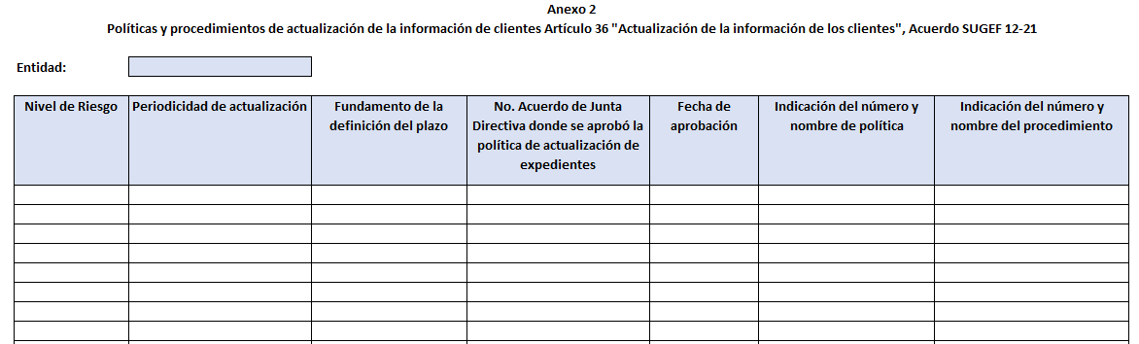

Cualquier consulta la pueden dirigir a Jackeline Morales Miranda, correo electrónico moralesmj@sugef.fi.cr o al teléfono 2243-4763.

Atentamente,
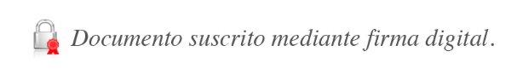

José Armando Fallas Martínez
Intendente General

JAFM/RCA/JMM/ASS/CSQ

